南
京
邮
电
大
学
飞
享
学
术
浏
览
器
用
户
手
册

一、学术浏览器安装包及账号获取： 3
二、安装包安装说明： 3
三、常见问题排查方式： 6

一、学术浏览器安装包及账号获取：
学术浏览器安装包：请登录信息办网站，下载中心获取。
账号用户名及密码：智慧校园工号（八位）、密码。
此处加超链接（付老师加）

二、安装包安装说明：
双击或右键打开安装包，以管理员身份运行安装包。
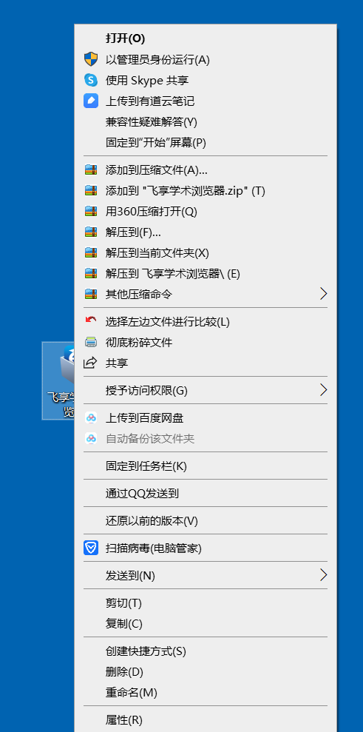


软件安装会自动完成，完成后桌面会产生学术浏览器快捷方式。
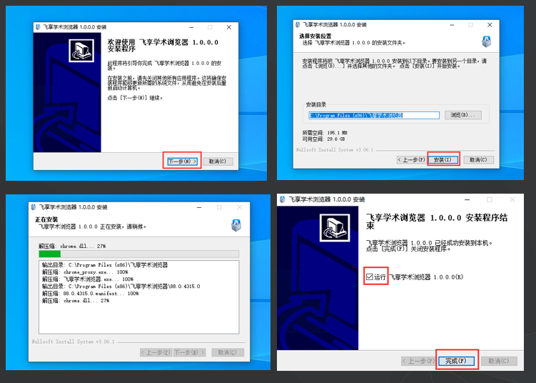

打开学术浏览器，点击左上角图标，弹出身份认证界面后
请选择南京邮电大学，输入工号密码登录认证账号。
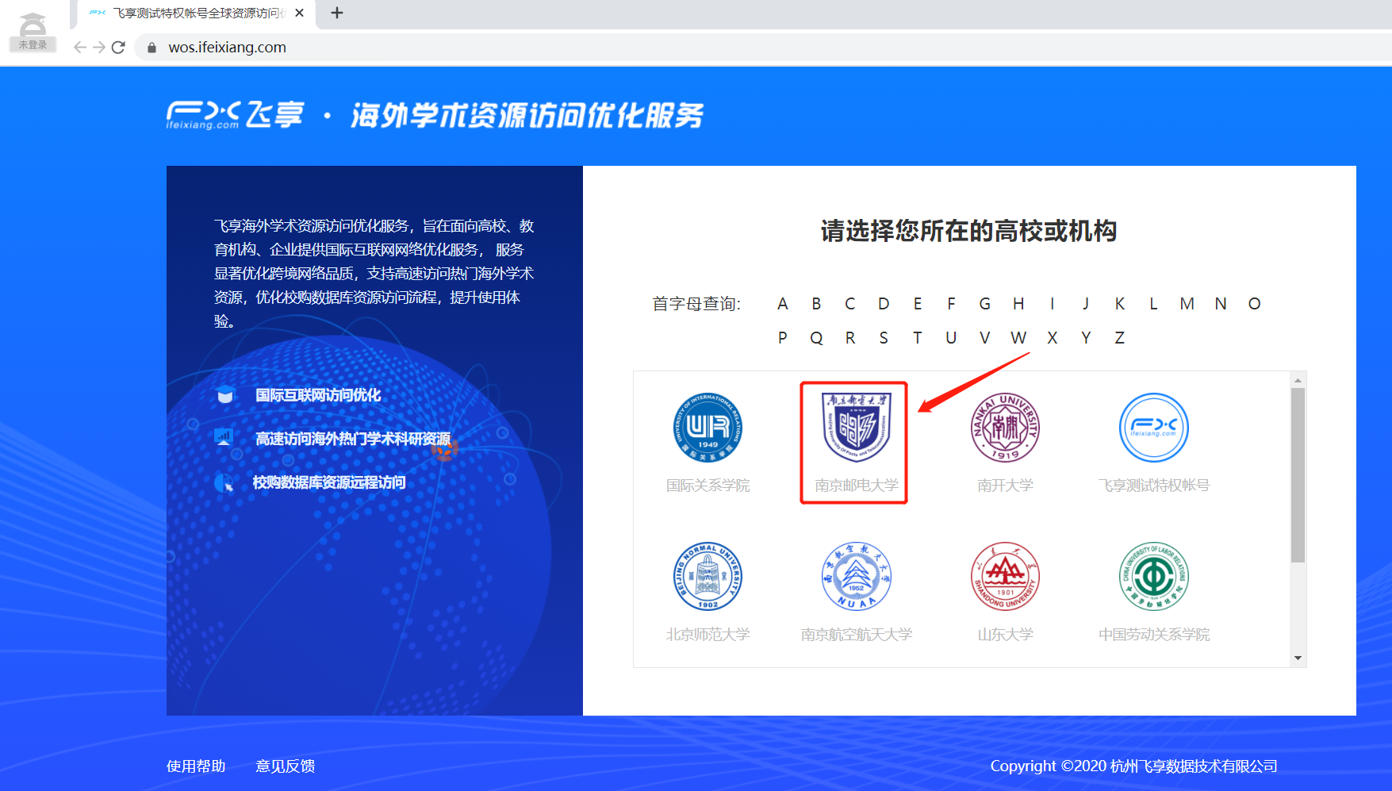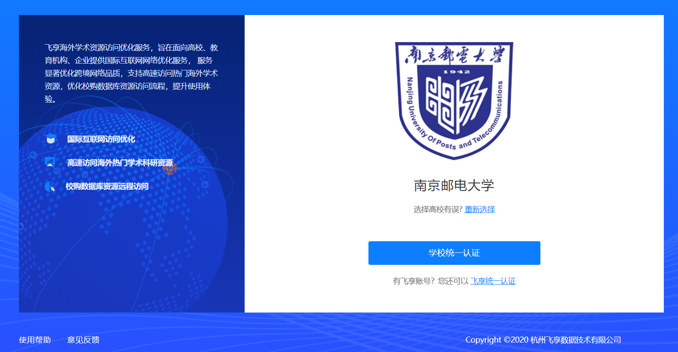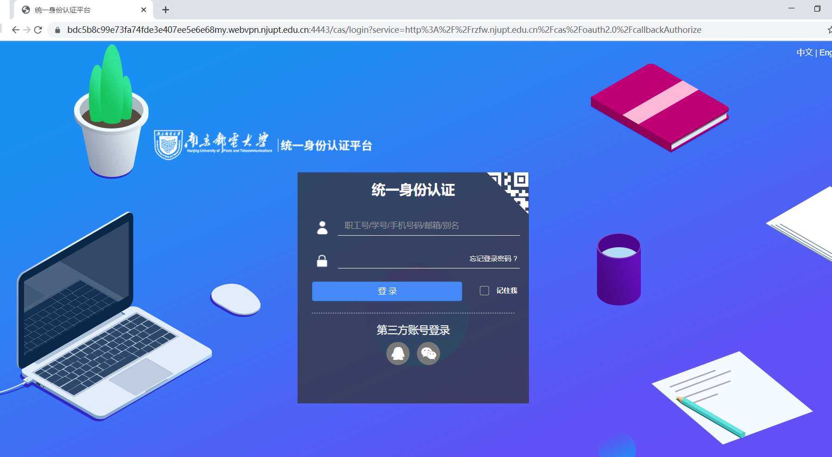

输入智慧校园工号（八位）及密码后，跳转至认证成功页面，登录成功。
点击左上角图标可查看当前链路状态。
点击节点名称可切换服务节点。
点击退出登录，解除当前账号的登录状态。
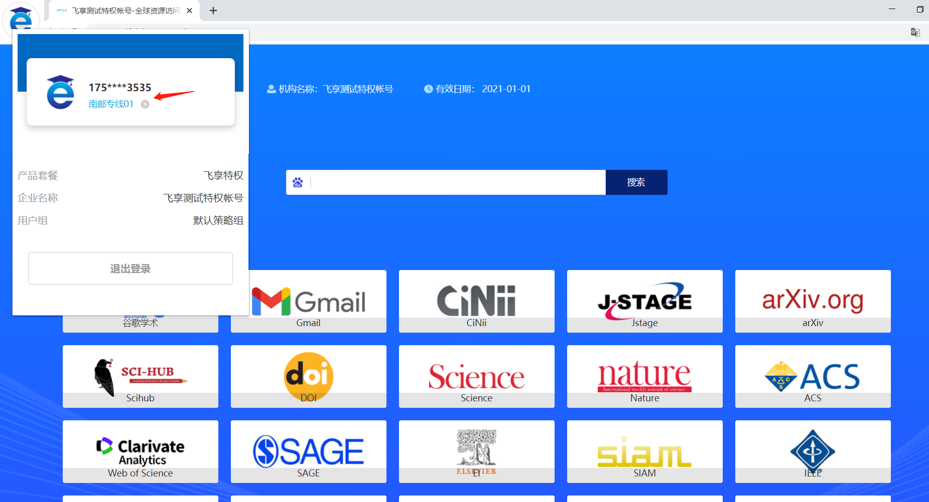

三、常见问题排查方式：
1、常见问题排查指南-网络设置检查
需进行网络配置检查，进入系统网络和Internet管理模块：
方式一：
系统搜索栏中输入网络状态，进入网络状态管理
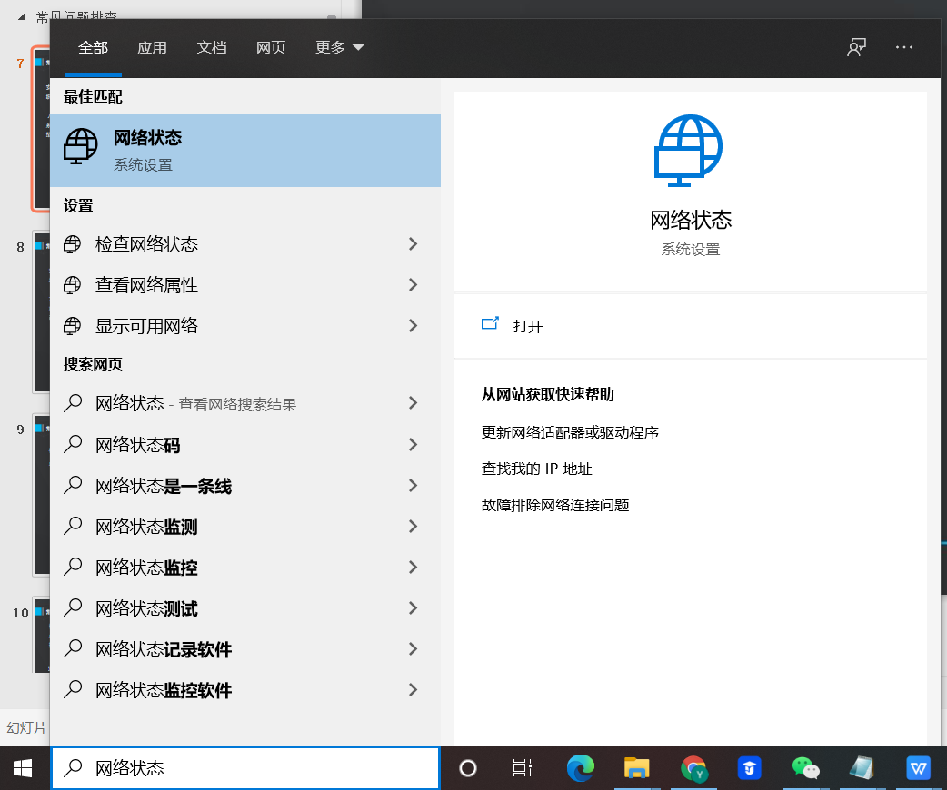

安装后需进行网络配置检查，进入系统网络和Internet管理模块：
方式二：
或系统右下角寻找网络图标-网络和 internet设置
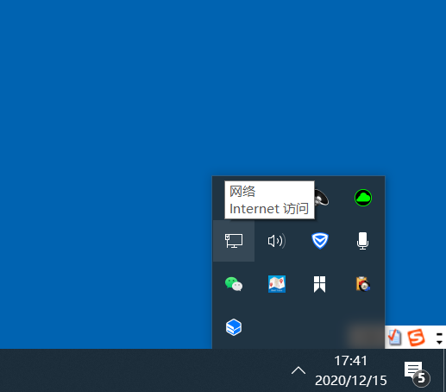

检查DNS配置是否正确：
点击状态菜单栏——更改适配器选项
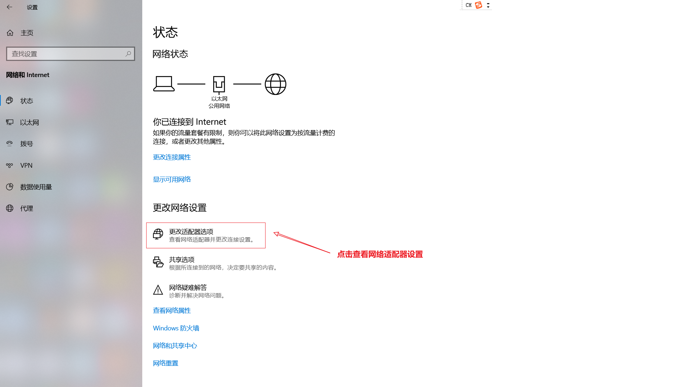
检查DNS配置是否正确：
点击双击当前主用网络适配器——选 择属性——选择internet协议版本（TCP/IPv4）

通常情况下，IP地址和DNS配置由您所属的网络自动下发。故当自动获取IP/DNS时，终端可正常上网，即说明DNS服务正常。
如需手动设置DNS服务器时，请不要 设置海外的DNS服务器地址（如8.8.8.8），并保证设置的DNS服务器是可用！
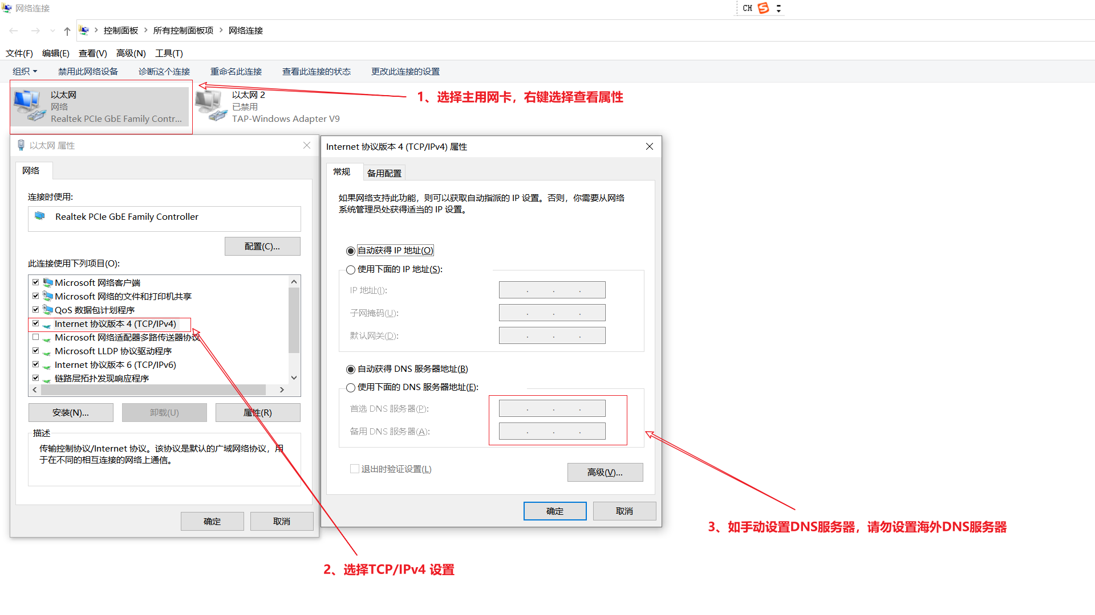
检查VPN配置是否正确：
使用学术浏览器时，请勿开启其他网络优化类软件。
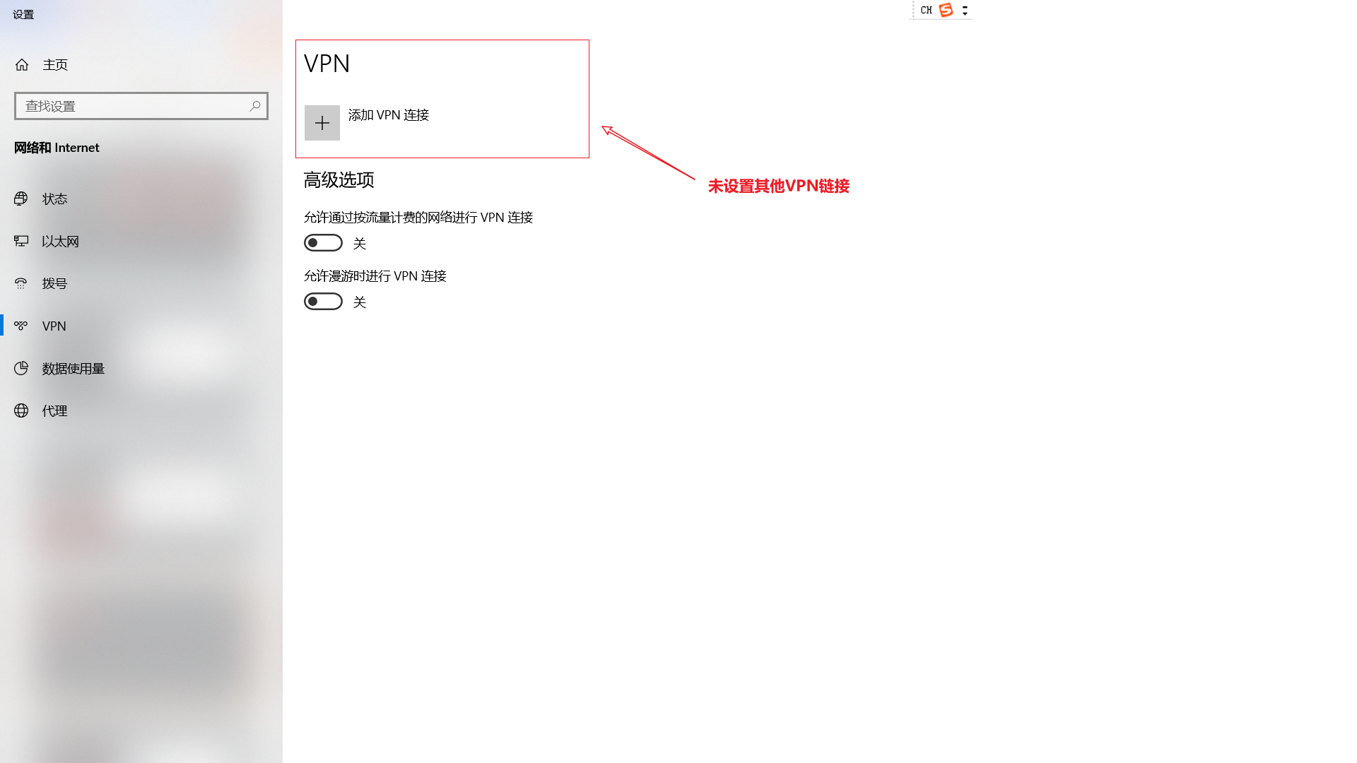

检查代理配置是否正确：
使用学术浏览器时，标红处的代理设置为关闭状态。
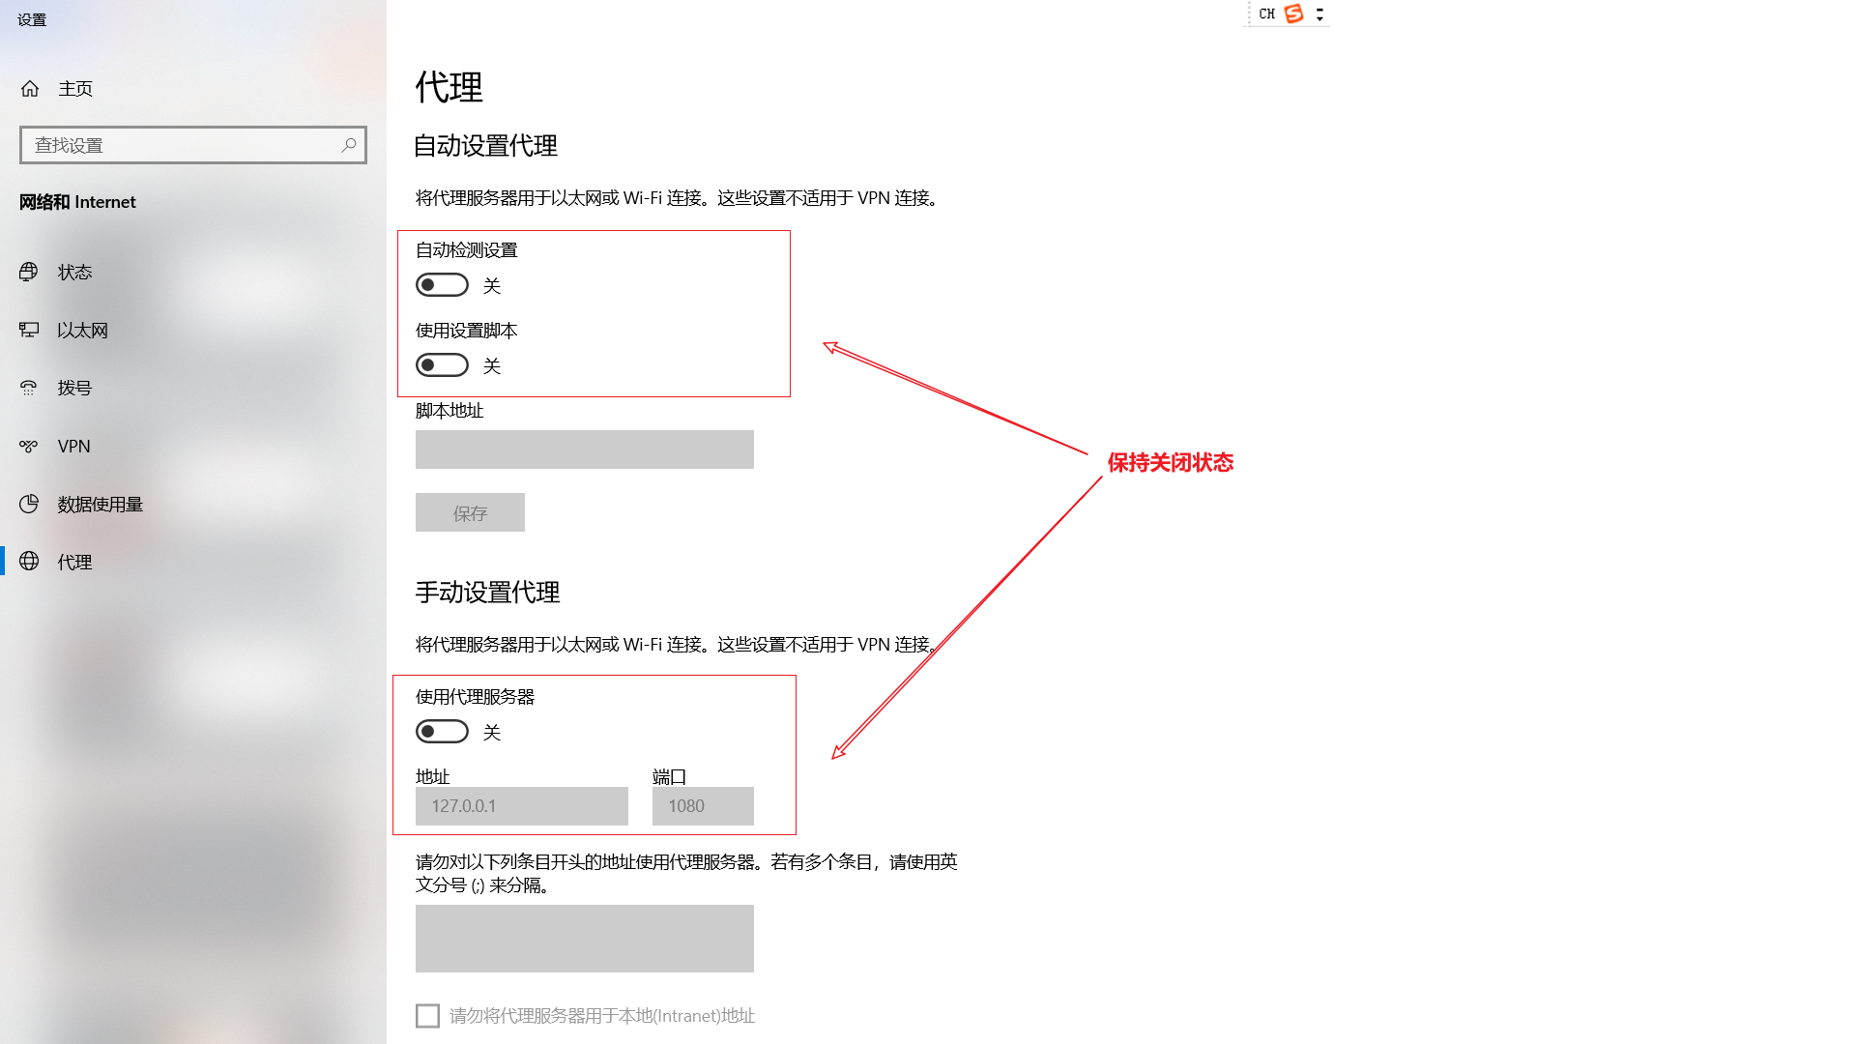

海外学术资源优化服务，目前仅支持在飞享学术浏览器内的访问，外部应用暂不可用。
目前浏览器支持Windows系统、其他版本敬请期待。

如若安装包下载有问题，请联系信息办付老师：85866967
如安装过程中出现问题，请电话联系技术支持，蔡工：17551063535。
或者发送邮件至：service@ifeixiang.com。

